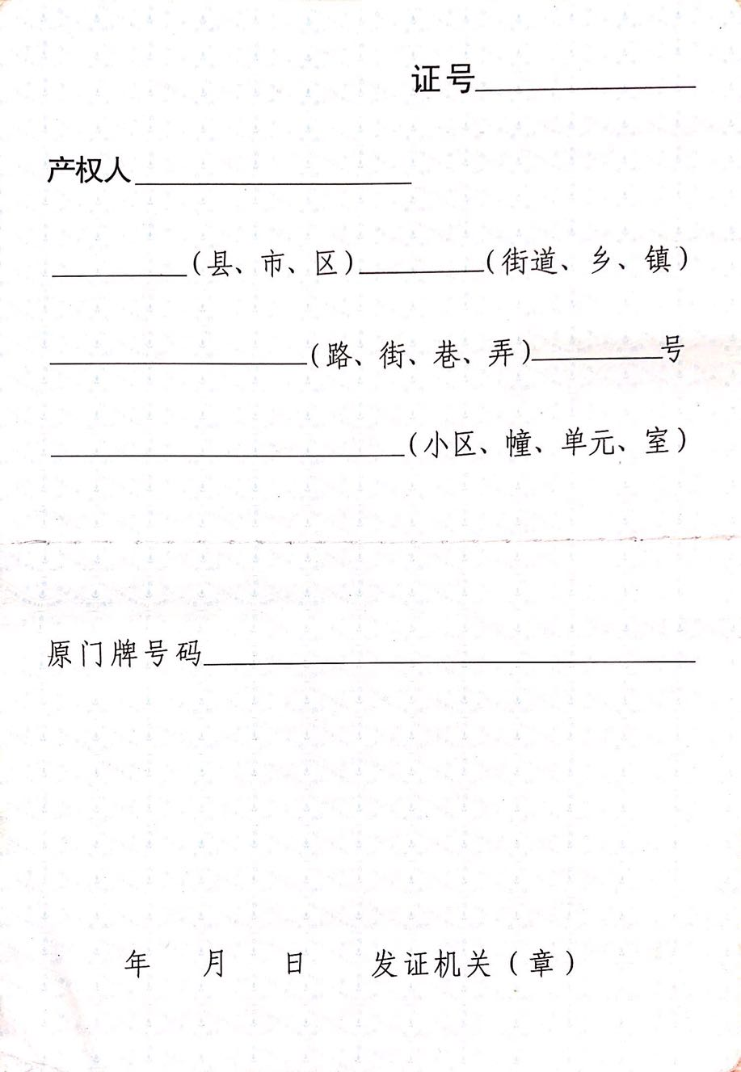

020072201805879

测试2018.10.31

南湖区 建设街道

测试2018.10.31 1

2019 1 9